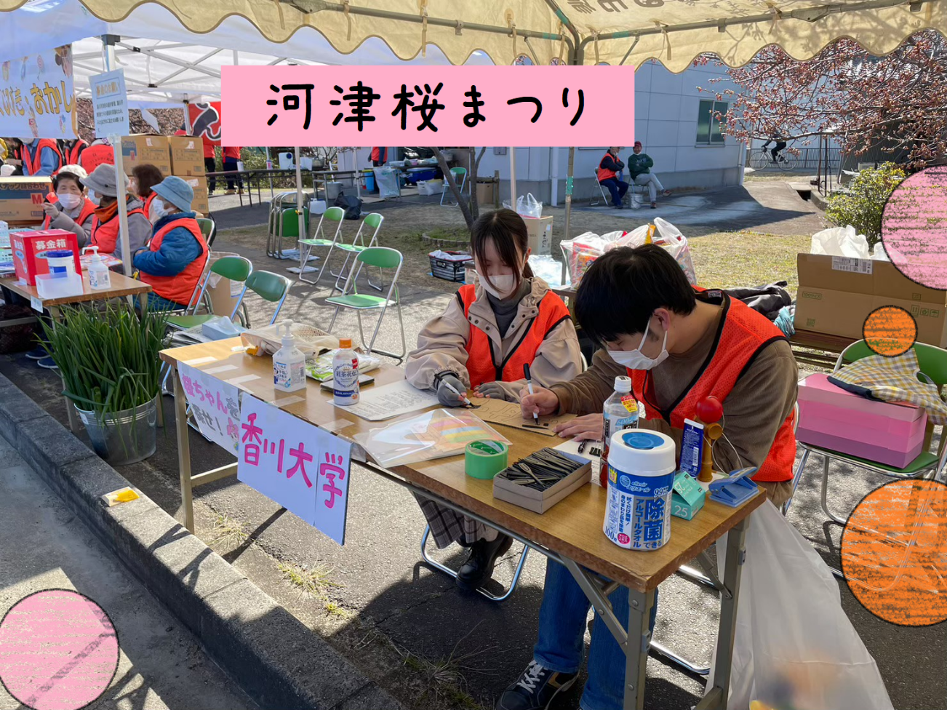
こんにちは、瀬戸Pの福井です！

今年度の活動も頑張っていきたいと思います♪

今回は三月に行われた河津桜まつりについてです！
皆さんは私達、瀬戸Pの活動の様子についてご存じですか？
私達が河津桜まつりで企画した「さくらちゃんビンゴ」の様子を紹介したいと思います！
————————————
まず、さくらちゃんビンゴについて紹介します。
さくらちゃんビンゴは香川大学生が作成した白鳥地区のイメージキャラクターである「さくらちゃん」を河津桜まつりに参加した人たちに知ってもらう目的で企画しました！

さくらちゃん

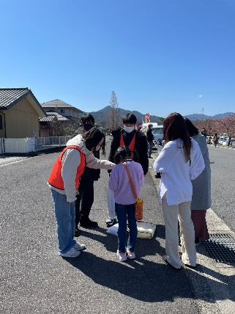
実際のお祭りでは簡単ななぞなぞに答えてもらうことでビンゴカードを埋めてもらい、楽しみながらビンゴを目指してもらいました。

活動の様子
————————————
今回は河津さくら祭りについてでした。
私は今回の活動をしてみて、想定外に参加者の数への対応に追われていたのですが、自分の考えた企画で喜んでくれる参加者を見ることができてとてもうれしかったです！

――――――――――――――――――――――
白鳥コミュニティセンターに意見箱を設置しています。
「こんなことが知りたい！」「もっとこうして欲しい！」と言ったことがあれば教えてください。ご協力よろしくお願いします。
――――――――――――――――――――――――

